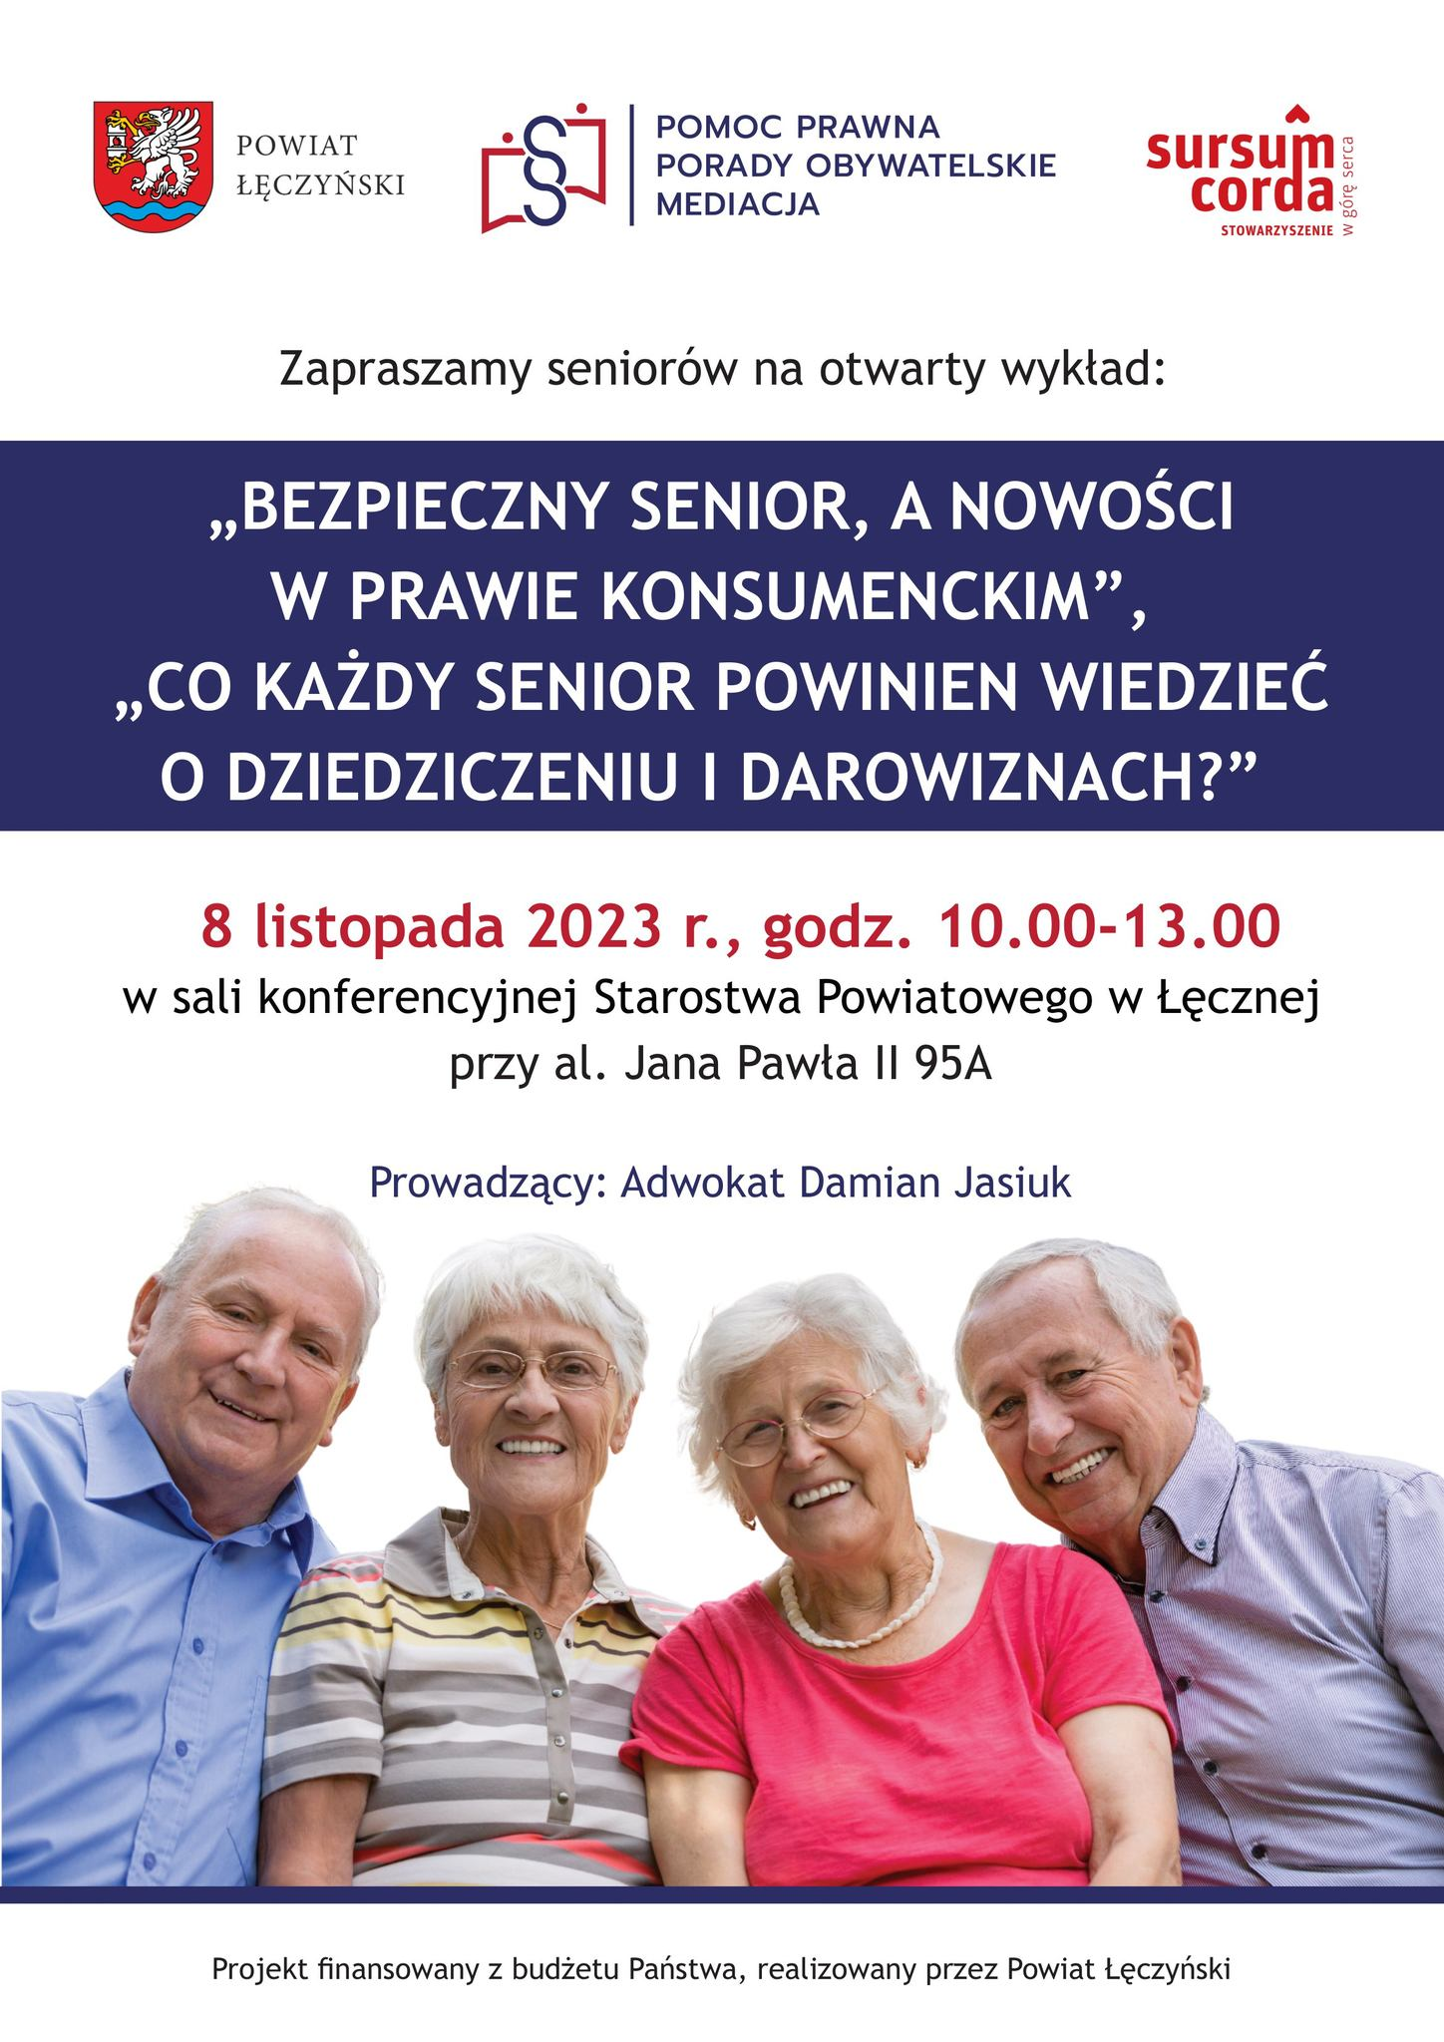
Starostwo Powiatowe w Łęcznej zaprasza Seniorów do udziału w otwartym wykładzie w
dniu 8 listopada 2023 roku o godzinie 10.00, które odbędzie się
wsali konferencyjnej Starostwa Powiatowego w Łęcznej, al. Jana Pawła II 95 A odbędzie się spotkanie pod nazwą ,,Bezpieczny Senior, a nowości w prawie konsumenckim” oraz „Co każdy Senior powinien wiedzieć o dziedziczeniu i darowiznach?”.
Wydarzenie poświęcone tematyce sprzedaży, zawieraniu umów poza lokalem przedsiębiorstwa oraz tematyce związanej z dziedziczeniem poprowadzi Pan Adwokat Damian Jasiuk.
Spotkanie przewiduje prelekcję oraz dyskusję, w czasie której uczestnicy spotkania będą mogli kierować do prawnika wszelkie pytania i wątpliwości. Planowany czas spotkania to trzy godziny (10.00-13.00).
Działanie w ramach zadania publicznego pod nazwą ,,Prowadzenie nieodpłatnej pomocy prawnej i nieodpłatnego poradnictwa obywatelskiego oraz edukacji prawnej na terenie powiatu łęczyńskiego w 2023 roku”, realizowanego na podstawie Umowy WZS.273.1.1.2022 przez Stowarzyszenie Sursum Corda, ul. Lwowska 11 w Nowym Sączu.

